Городской округ Ревда
Муниципальное автономное дошкольное образовательное учреждение детский сад № 50
Базовая площадка государственного бюджетного профессионального образовательного учреждения Свердловской области
«Ревдинский педагогический колледж»

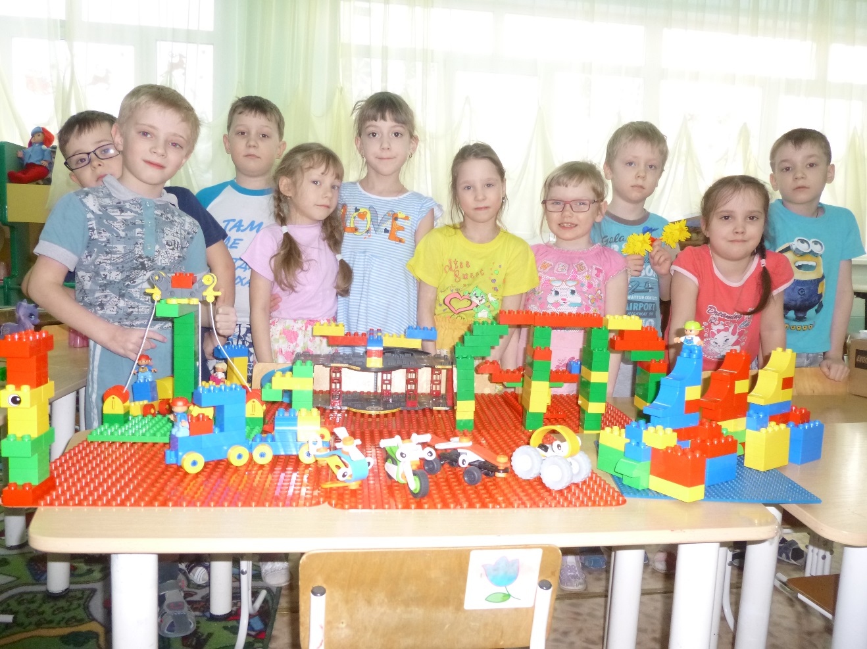

ПРОЕКТ
по легоконструированию с детьми средней группы
на тему «Транспорт»

руководитель проекта:
Копылова Оксана Сергеевна ,
воспитатель высшей квалификационной категории

2017г.

Проектпо ЛЕГО-конструирование
Актуальность
Лего-конструирование–одноиз самыхсовременныхнаправленийразвитиядетей,широкоиспользующее трёхмерные моделиреальногомираипредметно-игровую средуобучения иразвития ребёнка. ЛЕГОпозволяет детям учиться,играя и обучатьсявигре.Самое главное –предоставитьдетям возможность«проживания» интересногодляних материала.Узнаваяновое,дети учатся выражатьсвое отношение к происходящему.Конструируя, онипогружаются ворганизованную взрослыми ситуацию.В ходеобразовательнойдеятельностидетистановятся строителями, архитекторамии творцами,играя,онипридумывают ивоплощают вжизньсвои идеи.В процессе деятельностирешаются самыеразные задачи: психологические,развивается познавательная деятельность.Путешествуя, дети помогают своимдрузьям, выручают героевизбеды,узнают интересные факты. Готовясь кпутешествию,дети,конструируют,учат стихи,работатьсо схемами. Приэтом удетейразвивается творческое воображение,коммуникативные качества, любознательность.Главное нет зрителей,здесьестьтолькоучастники, причем все участвуют с большим желанием.Знания, получаемыедетьми, являются актуальными, необходимымидля них.Аосмысленный,интересный материал усваивается легкоинавсегда.
Типыпроекта.

По деятельности: творческий.

По количествуучастников:коллективный.

По продолжительности:1 неделя
Участникипроекта: воспитатель,дети, родители.

Возраст детей:

6-7лет.

Продукт детскойдеятельности: выставка транспорта.

Проблема проекта: с формироватьудетейконструктивныенавыки.

Название проекта:«Транспорт»
Цель проекта:
Сформироватьудетей умение строитьизлего-конструктора,выбирая верную последовательностьдействий,приемысоединения, сочетание формицветов.

Задачи проекта:

- Расширитьпредставлениеотранспорте.Закрепить представлениеовидах транспорта:наземный,воздушный,водный,железнодорожный,автомобильный, пассажирский,специальногоназначения.
- Формироватьустойчивыйинтерес кконструктивнойдеятельности, желание творить,изобретать.
- Формировать умениемысленноразделятьпредмет на составные частии собиратьиз частейцелое.
- Развиватьмелкуюмоторикурук, стимулируя вбудущем общее речевое развитие и умственные способности.
- Воспитывать усидчивость,выдержку, дружеские взаимоотношения, уважение своегои чужого труда.

Этапы работы надпроектом. Предварительнаяработа:
1. Продумывание,проблемыи игровойситуации.

2. Подготовка схемдля конструирования .

3. Подготовканаборов,индивидуальнодля каждогоребенка.

4. Организация предметно-пространственнойсреды.

Презентация проекта.

1. Выставка машин разного назначения. ПРИЛОЖЕНИЕ 4

2. Выступление детей (рассказы)

3.Презентация проекта на родительском собрании.

Этап. День недели | Деятельностьпедагога | Деятельностьдетей
1-й погружение в  проект | Формулировкапроблемы:Педагог предлагаетдетямпослушатьи отгадать загадки.  (загадки о транспорте)  Вводитв игровуюситуацию  Формулируетзадачи:  Воспитатель вноситвгруппу наборыконструктора легои предлагаетдетямрассмотретьих, а затем исконструировать. | Вхождение впроблему. Вживание вигровую  ситуацию.  Принятие задач. Дополнение задач проекта.
2-й организация  деятельности | Рассматривание иллюстрацийк композициям  Прослушивание аудиозаписии просмотрмультфильма (ютуб) по мотивам "ЛЕГОсказки".  Предлагаетвыбратьнабор конструктора и напарника (по желанию)  Предлагаетдетямрассмотреть схемы,распределить между детьми ктоичто будет делать  Помогает спланировать деятельность.  Организует деятельность. Взаимодействие с семьями. | Собирают информацию, материал, слушаниесказки  Слушают аудиозаписьи смотрятмультфильм(ютуб) делятся впечатлениями  Объединение детейв группы  Рассматрвают и анализируют схемы.  Распределение между детьми каждойгруппы ролейиобязанностей.
3-й; 4-й осуществление деятельности | Практическая помощьдетям при созданииизлего-конструктора  Составление общейкомпозиции. Направляет и контролирует  осуществление проекта.  Физкультминутка «Самолет»(3- | Создание из лего- конструктора, самостоятельная деятельность.  Составление общей композиции.
5-йпрезентация результатов | Презентацияпроекта:  -Выставка «Транспорта»  -Рассказыдетейосвоей конструкции. | Презентация  Выставка транспорта

Методические рекомендации по лего конструированию.
Тема: самолёт (воздушный транспорт). Конструирование по образцу ПРИЛОЖЕНИЕ 1
Цель: Продолжать упражнять детей в моделировании и конструировании из деталей Лего-конструктора.
Словарная работа: Воздушный транспорт, аэропорт, шасси, иллюминатор, стюардесса, взлётная полоса.
Материалы и оборудование: слово педагога, речь детей, макет самолёта, иллюстрации, набор деталей конструктора «Лего»,технология амо.

Этапы | Содержание
Мотивация  (установление взаимосвязей, проблема, зачем) | Ребята, в этой коробке лежит новая игрушка для вас. Но прежде чем открыть коробку и показать вам, что в ней находится, попробуйте отгадать загадку. Если отгадаете, узнаете, какая игрушка лежит в коробке.  Педагог загадывает загадку «Не машет крылом, а летает, не птица, а всех обгоняет». Какие слова загадки помогли вам ее разгадать?  Как можно играть с игрушечным самолетом?  Сегодня мы узнаем много нового о самолетах, научимся их  Ситуативная беседа про воздушный вид транспорта. Показ макета, иллюстрации самолёта с названием и обсуждением каждой детали.
Конструирование | Дети конструируют самолёт в группах (помощь воспитателя при необходимости)
Рефлексия  (обсуждение, соревнование, выставки п пр.) | Театрализованная игра «Самолёт».  Всё готово для полёта – руки вперёд, вверх. Ждут самолёты всех ребят – руки в стороны.  Мало времени для взлёта – маршируют на месте. Все пилоты встали в ряд – прыжок, ноги врозь, руки на поясе.  Поклонились вправо, влево – наклоны в стороны. Отдадим земной поклон – наклоны вперёд.  Вот самолёты полетели – покачивание руками. Опустел наш аэропорт – присели.  В конце занятия модель самолёта обыгрывается. Отправляются в путешествие по разным городам России.
Развитие  (улучшение или видоизменение модели, фото, видео, фиксация. Показать результат, чего добились) | Выставка самолётов.  Какой сегодня замечательный день, у нас с вами хорошее настроение. Давайте возьмемся за руки и поделимся друг с другом хорошим настроением, улыбнемся друг другу. Все хорошее и доброе вдохнем через нос, а все плохое выдохнем через рот.

Методические рекомендации по полего конструированию.
Тема: городской транспорт (наземный транспорт). Конструирование по схеме. ПРИЛОЖЕНИЕ 2
Цель: создание модели городского транспорта, используя конструктор Лего (дупло).
Словарная работа: Наземный транспорт, Развивать умение анализировать (постройку, конструкцию), выделяя характерные особенности конструкции.
Материалы и оборудование: интерактивная доска, иллюстративный материал, наборы лего, аксессуары Лего, схемы необходимых объектов
Этапы | Содержание
Мотивация  (установление взаимосвязей, проблема, зачем) | Дети получают электронное письмо (сообщение) от лего-человечков о том, что появился новый Лего-город, с удобными, красивыми домами, но им там грустно и скучно, потому что они живут далеко друг от друга и не могут встречаться. Письмо: «Дорогие, ребята! Мы – лего-человечки, не можем вместе проводить время, потому что живем далеко друг от друга. И у нас в городе нет транспорта. Как же нам помочь лего-человечкам?»- Ребята, какие есть идеи? Что можно сделать для лего-человечков? (варианты детей). Какой транспорт должен быть и может быть в лего-городе. Какой транспорт относится к городскому? автобусы, вертолеты, велосипеды, мотоциклы, троллейбусы, трамваи – показ презентации). А для ЛЕГО – человечков что лучше подойдет? (у каждого ребёнка может быть свой вариант). Отлично!!!
Конструирование | - Выберите материал, который необходим для работы. Вспомните благодаря чему постройка получится прочной… (необходимо плотно скреплять кирпичики между собой). Во время конструирования у каждого стола может находиться «хранитель времени» - взрослый, который следит за временем и направляет деятельность детей (Что будешь собирать? С чего начнешь? И пр).
Рефлексия  (обсуждение, соревнование, выставки п пр.) | После истечения времени педагог предлагает детям перенести свои работы на площадку-имитация района города (общий стол с домами, деревьями, светофорами и пр.) для создания модели городского транспорта.
Развитие  (улучшение или видоизменение модели, фото, видео, фиксация. Показать результат, чего добились) | - Посмотрим, что же у нас получилось (обсуждение, только хвалим). Мы хотели построить городской транспорт.Предлагаю рассказать о нашем лего-городе и городском транспорте Презентация конструкций, создание городского транспорта.

Методические рекомендации по лего конструированию.
Тема: кораблик, пароход (водный транспорт). Конструирование по условиям. ПРИЛОЖЕНИЕ 3
Цель: Учить правильно, соединять детали, совершенствовать конструктивные навыки детей.Развивать творчество, фантазию, мелкую моторику рук.
Словарная работа: водный транспорт, капитан, матрос, корабль, мачта, парус, флотилия.
Материалы и оборудование:запись «Шум прибоя», наборы деталей конструктора, схемы с изображением кораблей, Методика «Башня самооценки»
Этапы | Содержание
Мотивация  (установление взаимосвязей, проблема, зачем) | В прошлый раз мы для маленьких человечков конструировали для путешествий городской транспорт, но доехав до бурной и широкой речки, путешествие… остановилосьбез какого транспорта нельзя путешествовать по воде? А вот какой транспорт нужен маленьким человечкам вы узнаете, отгадав их загадку.  Это что за чудеса:  Дует ветер в паруса?  Ни паром, ни дирижабль —  По волнам плывет... (Корабль)  Беседа и рассматривание иллюстраций о водном транспорте. (Какие бывают корабли, основные части корабля, кто управляет кораблём.)
Конструирование | Ребята на столах у вас схемы с изображением кораблей. Так как река широкая и бурная, человечков много, корабль обязательно должно быть большой и иметь три мачты для устойчивости. Прежде чем приступить к работе, давайте вспомнить название всех деталей, которые участвуют в конструировании. Дети перечисляют детали, затем приступают к конструированию в группах. (Индивидуальная помощь педагога советом).
Рефлексия  (обсуждение, соревнование, выставки п пр.) | По окончании конструирования дети сообща рассказывают о корабле.  Делятся впечатлениями.
Развитие  (улучшение или видоизменение модели, фото, видео, фиксация. Показать результат, чего добились) | Что бы человечки не промокли во время плавания можно улучшить корабли, чем? (варианты ответов детей). Приходим к выводу что лучший вариант сконструировать навес, человечки не промокнут и могут наслаждаться свежим воздухом и прекрасным морским пейзажем. Видоизменение модели.  Методика «Башня самооценки»  Группа детей должна составить башню. Каждый член группы выбирает свой кирпичик, который соответствует следующим критериям:  Зелёный - всё получилось Жёлтый- было трудно, но я справился. Красный - справился с помощью товарищей.  Молодцы! Мне было очень интересно с вами работать.

ПРИЛОЖЕНИЕ 1
Варианты построек.

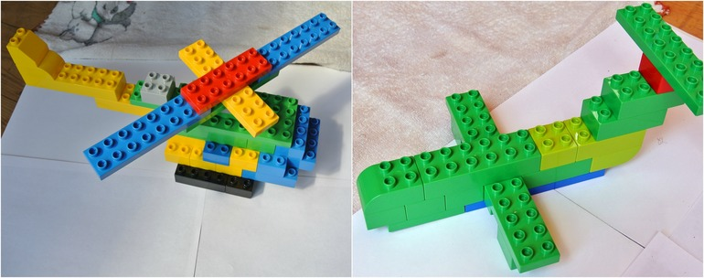

самолёт

ПРИЛОЖЕНИЕ 2
Варианты построек.

Парозоз

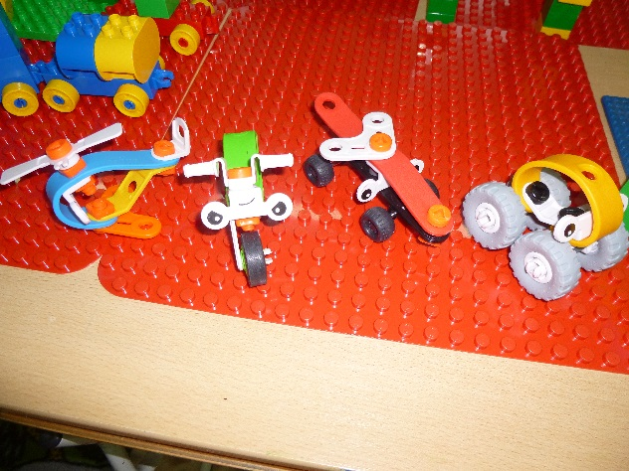
Вездеход, вертолёт, мотоцикл, машина
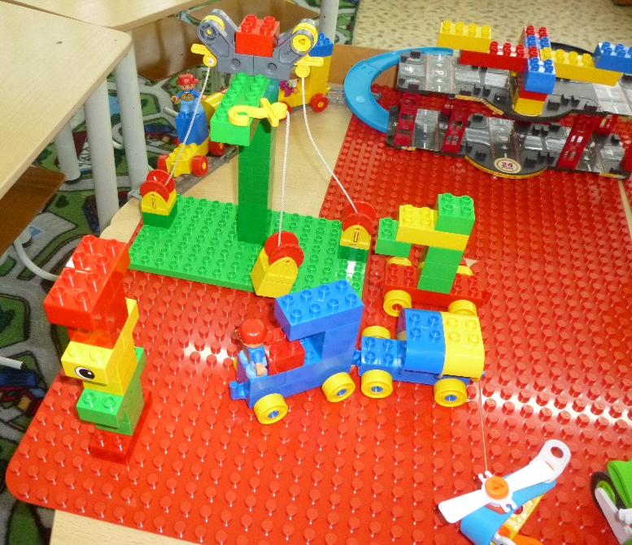
бензовоз, автокран

ПРИЛОЖЕНИЕ 3

Варианты построек.

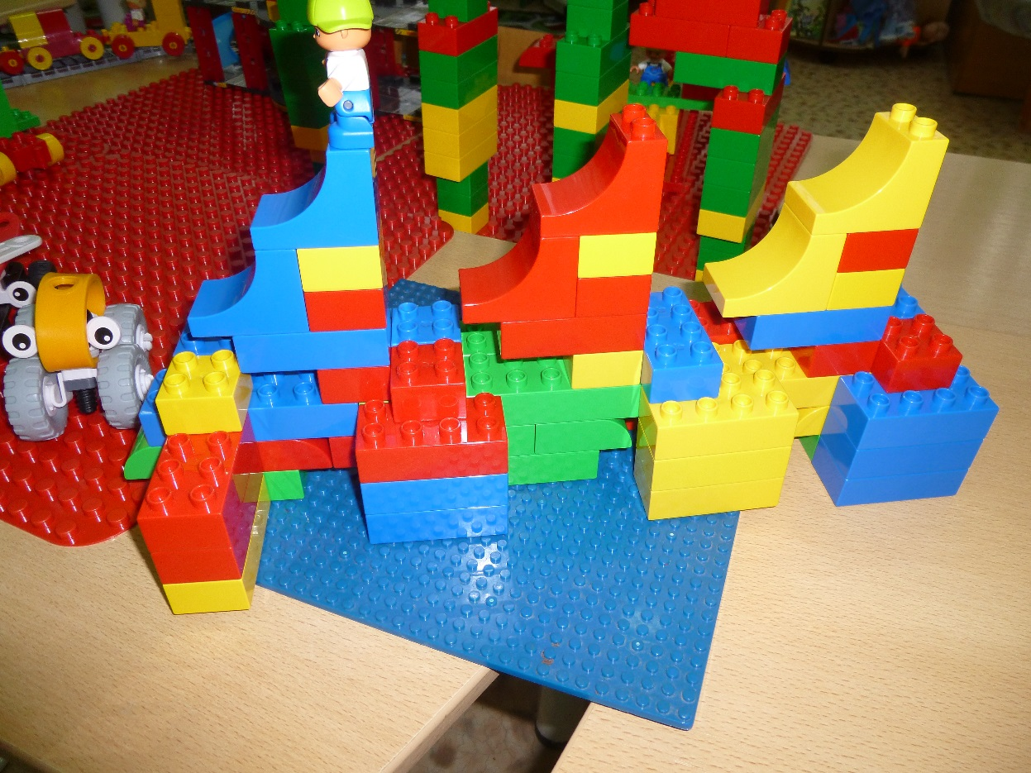
пароход

ПРИЛОЖЕНИЕ 4

Продукты деятельности.

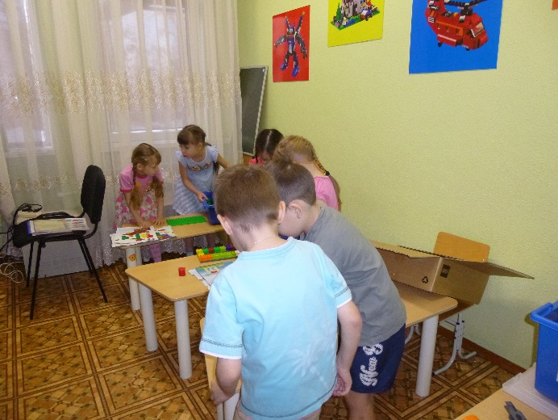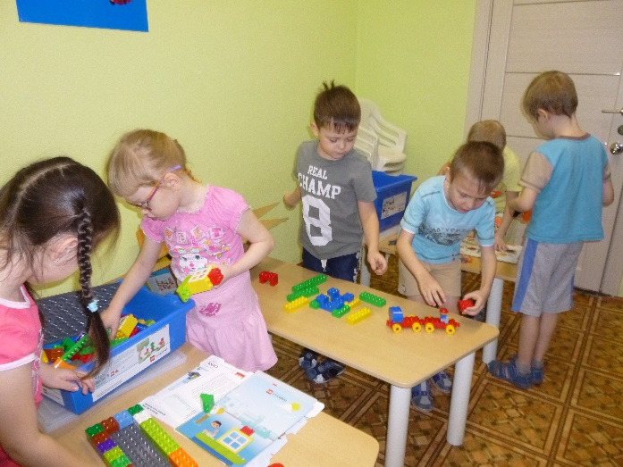
Начало работы, обсуждение.

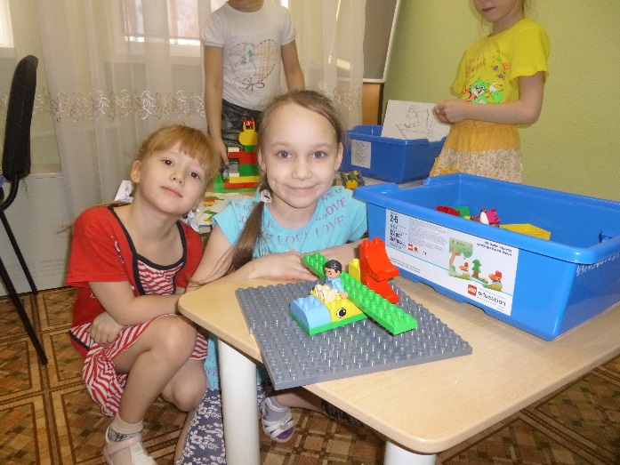  Конструирование: самолёт. |  | 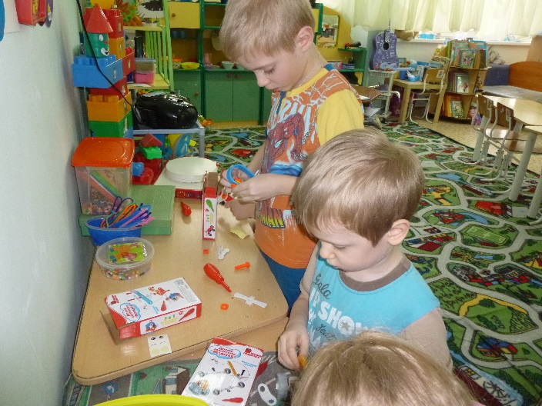  Конструирование: вездеход.
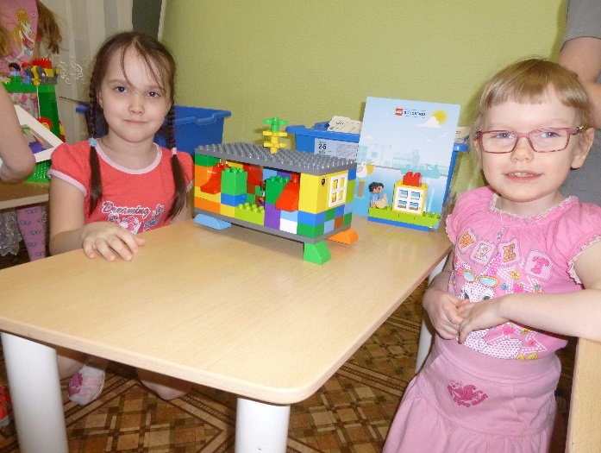 Конструирование: автобус. |  | 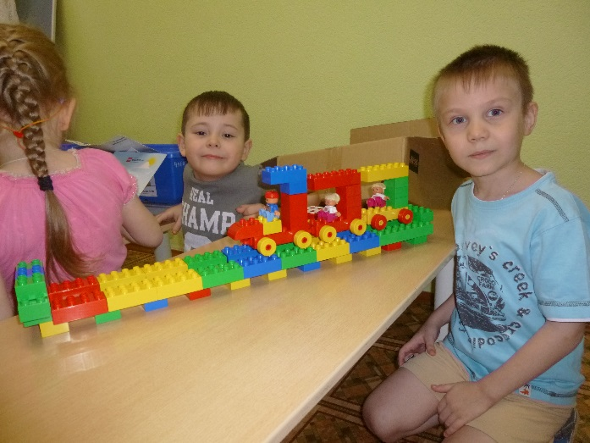  Конструирование: поезд.
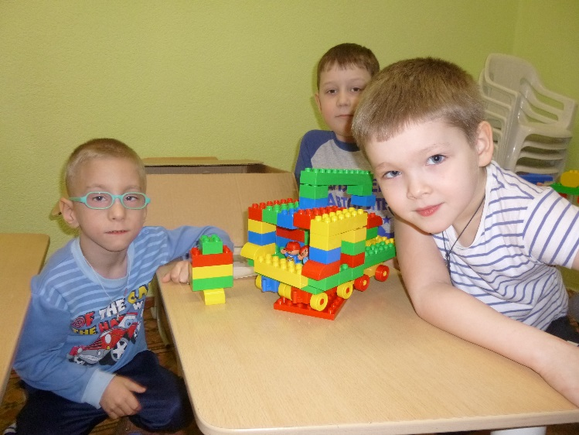  Конструирование: эвакуатор и светофор. |  | 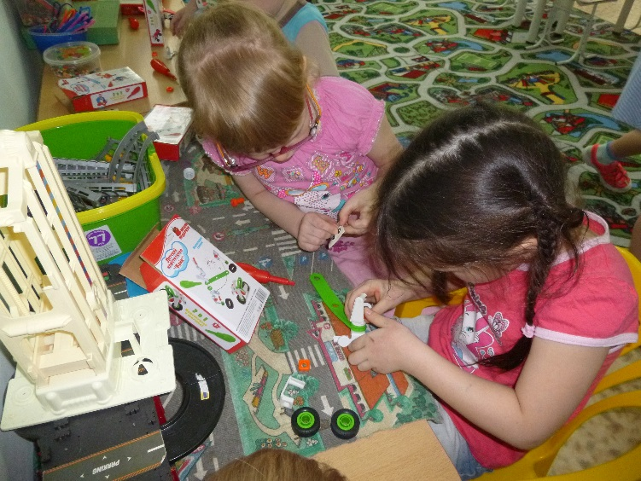  Конструирование: мотоцикл.
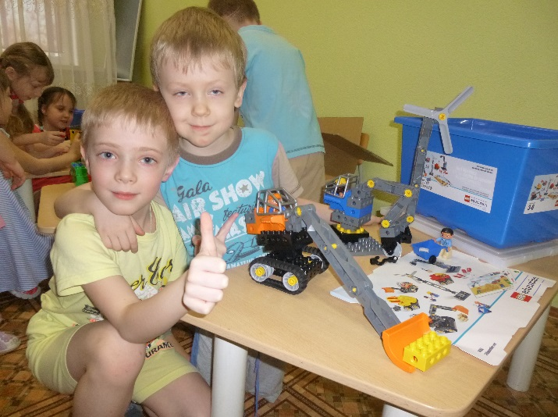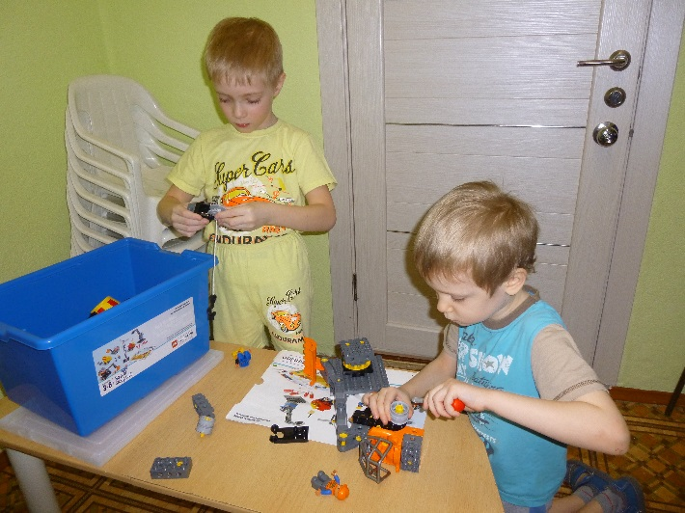
Конструирование: спецтехника.

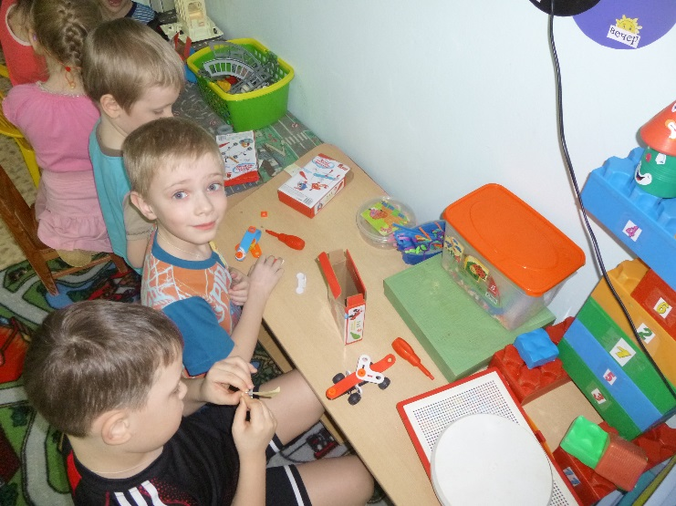  Конструирование: машина. | 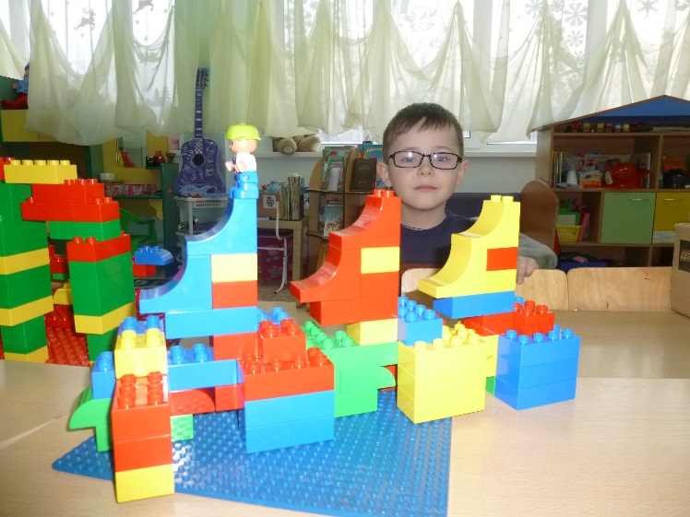  Конструирование: пароход.
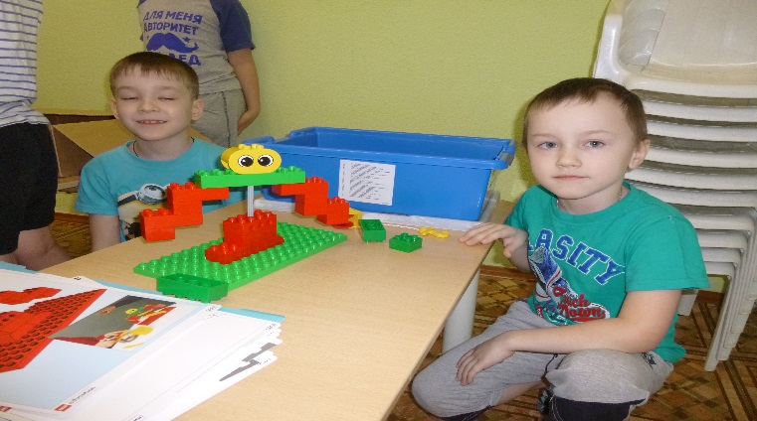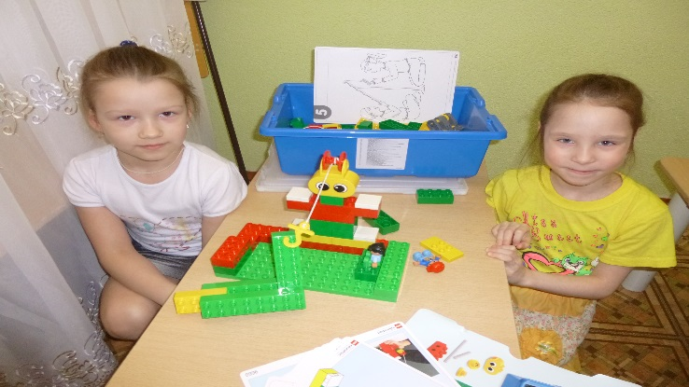
Конструирование элементов к макету «Городской транспорт».

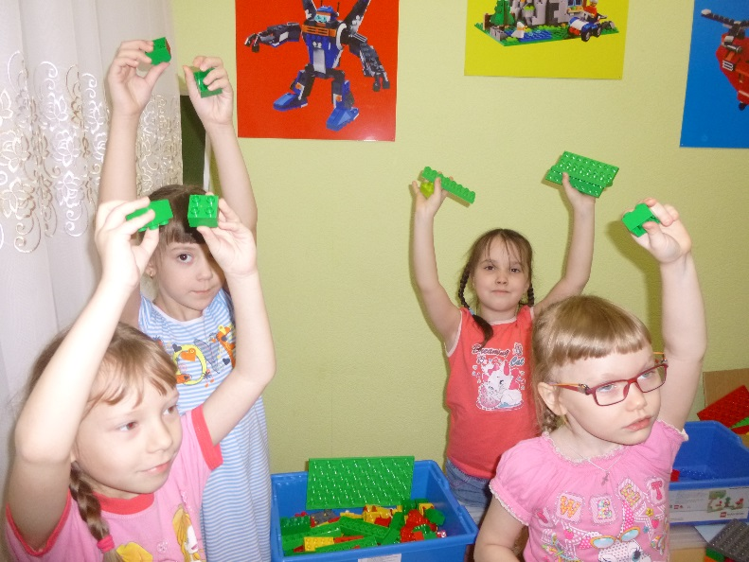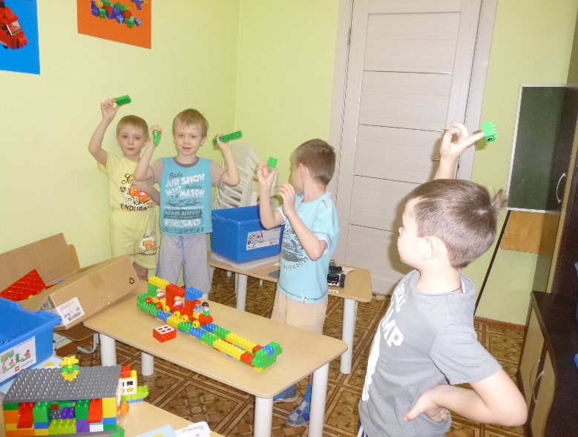

Технология АМО «Башня самооценки»

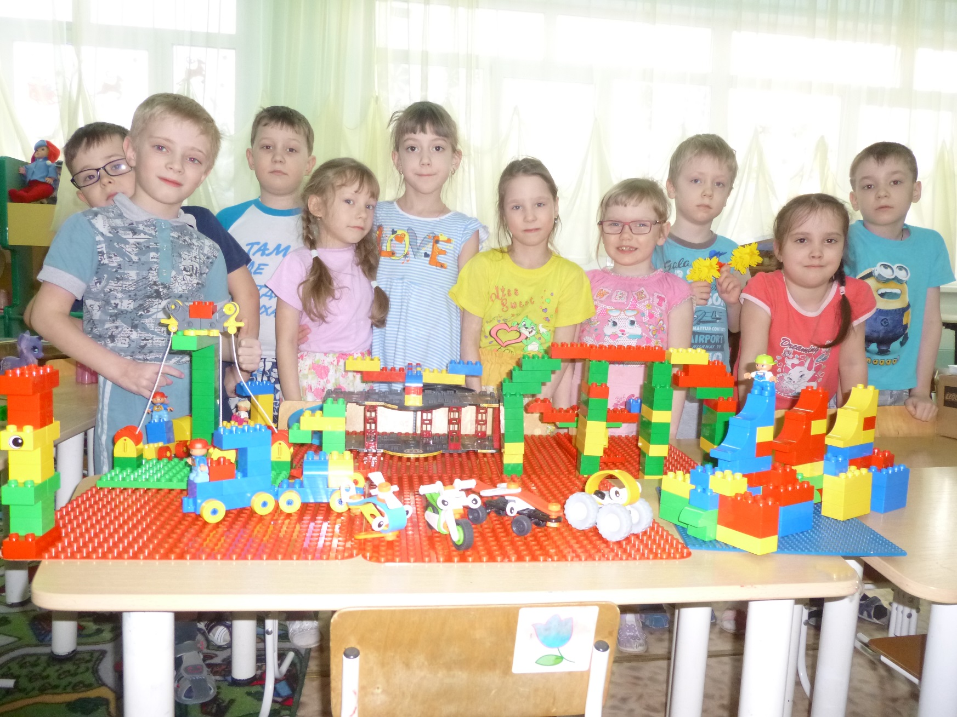
Общая композиция «Городской транспорт»

